Avisartikkel-tekst (og forslag til bilder).
Deltok i dronebyggerkonkurranse på Andøya Space, elevene vant priser
To elevlag ved Rælingen videregående skole vant i går priser i den ukelange nasjonale satellittbyggerkonkuransen CanSat på Andøya Space i Andøy kommune i Nordland.
I skolekonkurransen, som gjennomføres i regi av den Europeiske romfartsorganisasjonen ESA, blir satellitter på størrelse med en brusboks skutt opp med rakett til en kilometers høyde for så å gjennomføre egendefinerte oppdrag på sin ferd ned mot, eller på, bakken.
De to lagene, Pathfinder og Project Eden, imponerte juryen og vant priser for henholdsvis årets engineering og årets science i konkurransen. Gjennom prosjektet har elevene lært seg å arbeide med 3D-printere, elektroniske sensorer, samt å designe egne kretskort og å programmere.
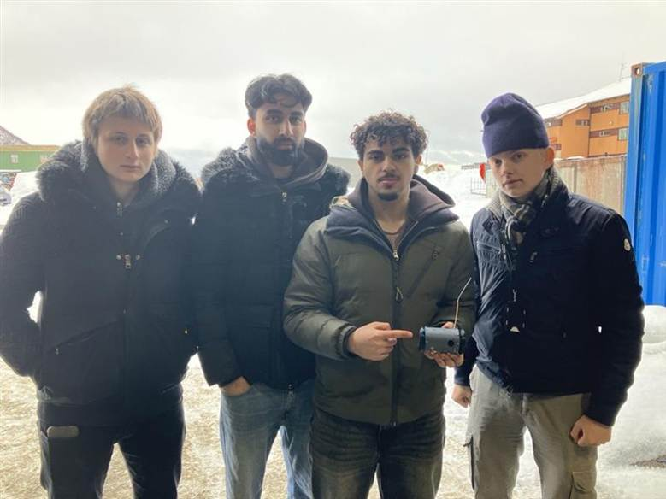
Laget Pathfinders
På bildet har vi (fra venstre):
Mihail Bogdanovic
Ta'ha Adil
Anas Laatiaoui
Eyjolv Arve Olsen

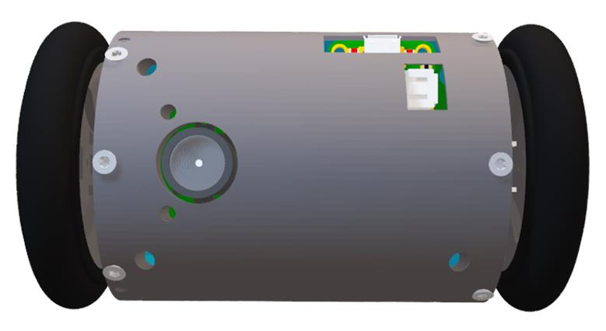
Pathfinders CanSat. Juryen lot seg imponere over de ingeniørtekniske løsningene til dronen som hadde som oppdrag å slippe fallskjermen sin, kjøre rundt, ta bilder og gjøre målinger av trykk og temperatur på bakken. Alt ved hjelp av toveis radiokommunikasjon.
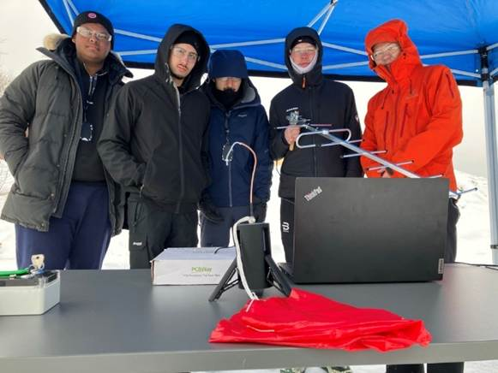
Laget Project Eden
På Project Eden-bildet har vi fra venstre:
Nevin Chandranithi
Marcus Rohatgi Aas
Kerim Cin
Isak Holm Endreson
Herman Aas Rustad

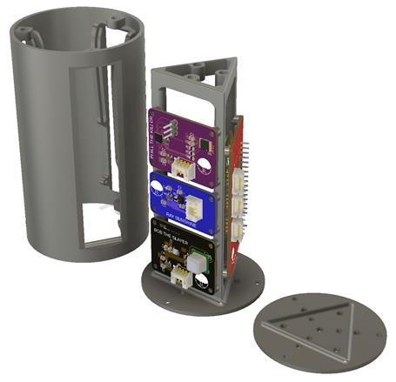
Project Edens CanSat. Juryen lot seg imponere over den vitenskapelige analysen laget gjennomførte av sine måledata. På sin ferd ned mot bakken ble målinger av CO2, luftfuktighet, trykk, temperatur mm. hentet inn og analysert etter NASAs kriterier for beboelighet/egnethet for liv slik vi kjenner det på en planet.
Ungdommene er elever i programfaget Teknologi og forskningslære med lærer Sebastian Skancke ved Rælingen videregående skole.

